Séq. 0 | Séquence 0  Comment apporter des secours rapidement en montagne ?  PARTIE 1 : Principe de fonctionnement du drone | CLASSE  4ème ou 3ème
Compétence travaillée : Associer des solutions techniques à des fonctions : analyse fonctionnelle systémique.

1. Quelles sont les différentes fonctions techniques du drone ?

1. Selon vous, quelles sont les fonctions techniques qui doit posséder le drone pour pouvoir survoler et observer une zone à distance (exemple : décoller) ?
_______________________________________________________________________________
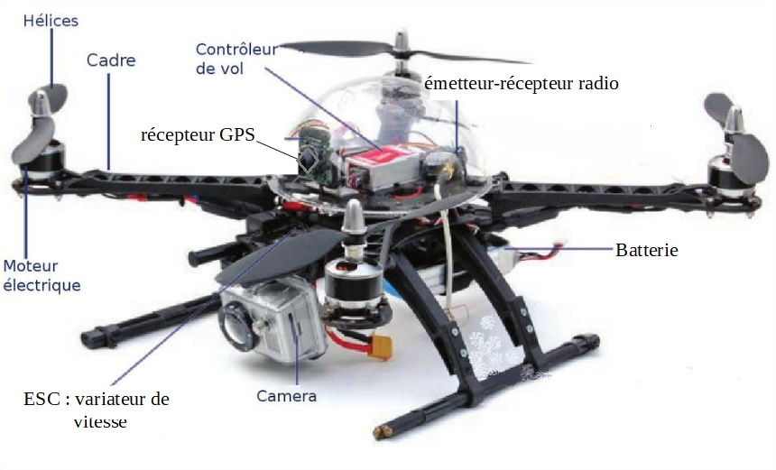
On donne les éléments qui composent le drone.

2. Relier par une flèche les fonction et les composants correspondants.
Fonctions | Composants
- Alimenter le drone en énergie  - Recevoir les commandes à distance  - Assurer les déplacements du drone  - Analyser les informations des capteurs et commander les moteurs  - Repérer la position du drone | - Moteurs + hélices  - Récepteur radio  - Capteur GPS  - Contrôleur de vol (carte électronique)  - Batterie

3. Compléter le FAST ci-dessous.

FP : permettre
d’observer une
zone à distance
FT : Inspecter
La zone
FT : S’élever
dans l’air
FT : …………….
FT : ………….
……………….
FT : Capturer
et transmettre
une image
…………………..
+ ……………….
Fonctions de service
Fonctions techniques
Composants assurant
la fonction
4 moteurs indépendants
Capteur GPS
…………………..…
……………...
FT : Voler
jusqu’à
cette zone

2. Comment le drone multi-rotor assure-t-il ses déplacements ?

Sens de rotation des hélices : pour assurer ses déplacements, les hélices du drone tournent dans le sens indiqué ci-contre.  Si tous les moteurs tournent à la même vitesse, le drone effectue un mouvement vertical (monter, descendre).  Les flèches indiquent le sens de déplacement. | 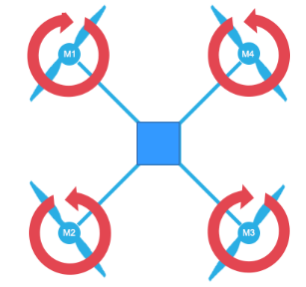  Droite  Reculer  Gauche  Avancer

4. Compléter les phrases ci-dessous.
Si la vitesse des moteurs (et la rotation des hélices) crée une force (portance) équivalente au poids du drone, celui-ci reste stable (vol stationnaire).
Si la vitesse des 4 moteurs augmente (simultanément), le drone ______________________.
Si cette vitesse diminue, le drone ______________________.

5. Indiquer par une flèche et un mot le sens de déplacement du drone dans les cas suivants. Plus la flèche est épaisse, plus l’hélice tourne vite.

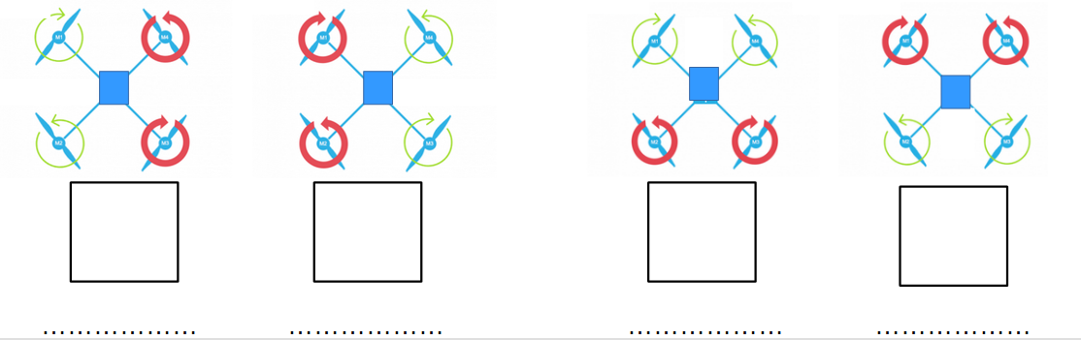
3. Compléter la chaîne d’énergie du drone.
Alimenter
Distribuer
Variateur ESC
AGIR

ESC : Electronic Speed Controller
Convertir
Transmettre

